混凝土标准产品生产管理系统

# 项目背景

标准产品的构件，主要特点是大批量少品种，产品规格型号少，

对象：型号标准的混凝土预制产品

示例：轨枕、部分市政小构件

# 流程

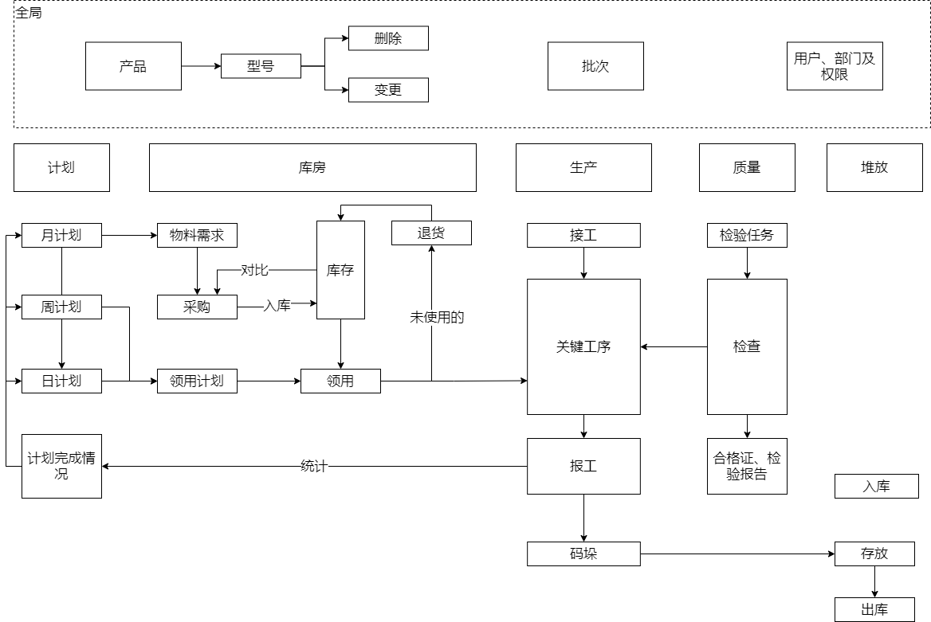

# 主要功能：

|  |  |  |
| --- | --- | --- |
| **功能** | **子模块** | **说明** |
| 产品管理 | 产品定义 | 定义待生产的产品型号、规格等信息 |
| 库房管理 | 设备管理 | 管理模台 |
| 模具管理 | 定义构件型号于模具绑定关系 |
| 采购管理 | 采购原材料及半成品 |
| 库存管理 |  |
| 供应商管理 |  |
| 计划排产 | 主生产计划 | 每月不同型号产品的生产数量 |
| 日进度计划 | 每日不同型号产品的生产数量-根据模具自动生成计划 |
| 排产配置 | 根据标准工时计算各生产线产能 |
| 生产管理 | 生产订单 |  |
| 日计划 |  |
| 生产进度 | 接工、报工 |
| 生产监控 |  |
| 生产记录 |  |
| 生产统计 |  |
| 不合格品 |  |
| 质量管理 | 质量目标 |  |
| 质量活动 |  |
| 质量统计 |  |
| 质量分析 |  |
| 堆场管理 | 入库 & 出库 |  |
| 库存管理 |  |
| 盘点 |  |
| 堆场规划 |  |
| 堆场记录 |  |
| 通用 | 用户管理 |  |
| 部门管理 |  |
| 角色管理 |  |
| 字典表 |  |
| 模板中心 |  |

## 产品管理

标准产品库

类型：三型板、双块式轨枕（2x4）\ 双块式轨枕（4x1）、预应力轨枕、路牙石、

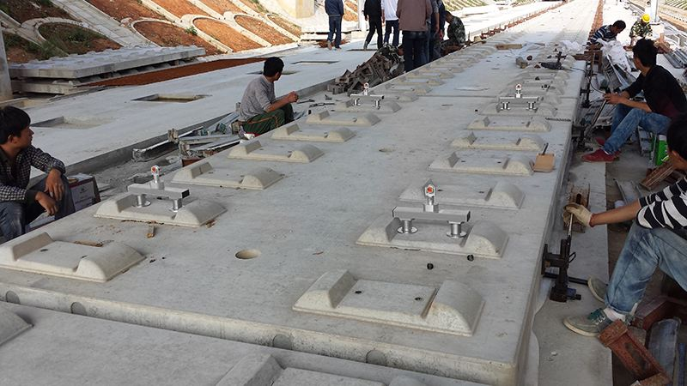 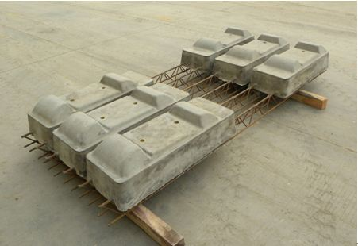

CrtsⅢ型板 双块式轨枕

|  |  |  |  |  |  |
| --- | --- | --- | --- | --- | --- |
| **特征** | **特征** | **类型** | **单位** | **最大长度** | **备注** |
| 总体特征 | 轮廓长 | 数字 | mm | 整数9，小数4 |  |
| 轮廓宽 | 数字 | mm | 整数9，小数4 |  |
| 轮廓高 | 数字 | mm | 整数9，小数4 |  |
| 砼强度 | 文本 |  | 16 |  |
| 砼体积 | 数字 | m3 | 整数9，小数4 |  |
| 构件重量 | 数字 | t | 整数9，小数4 |  |
| 构件备注 | 多行文本 |  | 256 |  |
| 物料特征 | 混凝土 | 数组 |  |  |  |
| 钢筋 | 数组 |  |  |  |
| 配件 | 数组 |  |  |  |
| 辅材 | 数组 |  |  |  |
| 其他 | 数组 |  |  |  |
| 计算特征 | 物料汇总量 |  |  |  |  |

## 身份识别

## 设备管理

### 模具管理（新增）

|  |  |  |  |  |
| --- | --- | --- | --- | --- |
| 模具型号 | 适用型号 | 生产数量/每模 | 模具数量 | 损耗率（一周） |
| SYDB | 三型板、双块式轨枕2x4 | 2000 | 132 | 50% |
| SYDA | 双块式轨枕2x4 | 1000 | 232 | 50% |
| SYDC | 双块式轨枕4x1 | 400 | 123 | 50% |

### 工装

|  |  |  |  |
| --- | --- | --- | --- |
| 型号 | 码垛规格 | 垫木规格 | 垫木数量 |
| 三型板 | 1*4*8 | 60mm*70mm*1250mm | 34 |
| 双块式轨枕2x4 | 1*4*9 | 60mm*70mm*1250mm | 23 |
| 双块式轨枕4x1 | 1*5*8 | 60mm*70mm*1250mm | 23 |

## 堆场管理

入库流程：

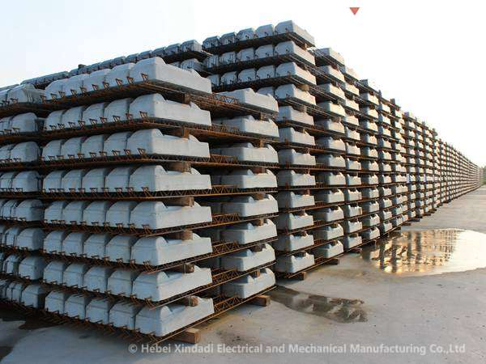

## 供应链

涉及原材、半成品、辅材、工具等。流程为：

### 物料需求计划

功能描述：根据主生产计划计算特定时间内需要的物料

场景：主生产计划完成后

### 物料申购

根据物料需求及当前库存量，计算需要采购的物料

### 采购管理

根据申购与库房要求，执行采购

### 物料验收

采购的物料进场后验收并记录验收情况

### 物料入库

验收通过的物料执行入库操作进入库房（批量），库存增加

### 物料领用

特定时间领用物料，记录领用情况，库存减少

### 物料退货

领用的物料未使用完毕，执行退库，记录退库操作，库存增加

### 供应商管理

功能描述：对发起的申购进行采购执行操作。、

## 计划与排产

### 排产

功能描述：制定排产方案。

2020年

|  |  |  |  |  |  |  |  |  |  |  |  |  |  |
| --- | --- | --- | --- | --- | --- | --- | --- | --- | --- | --- | --- | --- | --- |
| 型号 | 1月 | 2月 | 3月(万) | 4月(万) | 5月(万) | 6月(万) | 7月(万) | 8月(万) | 9月(万) | 10月(万) | 11月(万) | 12月(万) | 合计 |
| 三型板 | 2000 |  | 1000 | 500 |  | 1000 |  |  |  |  |  |  |  |
| 双块式轨枕2x4 | 1000 | 600 | 200 |  | 344 |  |  |  |  |  |  |  |  |
| 双块式轨枕4x1 | 400 |  |  | 1000 |  |  | 1000 |  |  |  |  |  |  |
| 合计 |  |  |  |  |  |  |  |  |  |  |  |  |  |

2020年2月

|  |  |  |  |  |  |  |
| --- | --- | --- | --- | --- | --- | --- |
| 型号 | 第5周 | 第6周 | 第7周 | 第8周 | 第9周 | 合计 |
| 三型板 | 2000 |  | 1000 | 500 |  |  |
| 双块式轨枕2x4 | 1000 | 600 | 200 |  | 344 |  |
| 双块式轨枕4x1 | 400 |  |  | 1000 |  |  |
| 合计 |  |  |  |  |  |  |

2020年第6周

|  |  |  |  |  |  |  |  |  |
| --- | --- | --- | --- | --- | --- | --- | --- | --- |
| 型号 | 2日 | 3日 | 4日 | 5日 | 6日 | 7日 | 8日 | 合计 |
| 三型板 |  | 1000 | 500 |  | 1000 |  |  |  |
| 双块式轨枕2x4 | 600 | 200 |  | 344 |  |  |  |  |
| 双块式轨枕4x1 |  |  | 1000 |  |  | 1000 | 1000 |  |
| 合计 |  |  |  |  |  |  |  |  |

### 计划

功能描述：制定生产计划。

根据排产方案自动生成每日进度计划

生产日期：2020.2.1

|  |  |  |  |  |  |  |  |
| --- | --- | --- | --- | --- | --- | --- | --- |
| 型号 | 数量 | 生产线 | | 工作组 | 班次 | 码垛规格 | 工艺 |
| 三型板 | 200 | 双块式轨枕生产线 | | A | 早班 |  | 三型板工艺 |
| 双块式轨枕2x4 | 300 | 双块式轨枕生产线 | | A | 晚班 |  | 双块式轨枕工艺 |
| 双块式轨枕4x1 | 200 | 双块式轨枕生产线-2车间 | | C | 中班 |  | 双块式轨枕工艺 |
| 合计 |  | | 1000 | | | | |

## 堆场管理

### 堆场库存

功能描述：展示当前堆场内的库存信息。

### 入库

功能描述：将成品标准计入库堆场。

入库计划

|  |  |  |  |  |  |  |  |  |
| --- | --- | --- | --- | --- | --- | --- | --- | --- |
| 型号 | 2日 | 3日 | 4日 | 5日 | 6日 | 7日 | 8日 | 合计 |
| 三型板 |  | 1000 | 500 |  | 1000 |  |  |  |
| 双块式轨枕2x4 | 600 | 200 |  | 344 |  |  |  |  |
| 双块式轨枕4x1 |  |  | 1000 |  |  | 1000 | 1000 |  |
| 合计 |  |  |  |  |  |  |  |  |
| 垫木数量 |  |  |  |  |  |  |  |  |

入库单（1日）

|  |  |  |  |  |  |
| --- | --- | --- | --- | --- | --- |
| 型号 | A-1 | A-2 | A-3 | B-1 | 合计 |
| 三型板 |  | 1000 | 500 |  | 1500 |
| 双块式轨枕2x4 | 600 | 200 |  | 344 | 1144 |
| 双块式轨枕4x1 |  |  | 1000 | 233 | 1233 |
| 产品合计 | 600 | 1200 | 1500 | 577 | 3877 |
| 垫木数量 |  |  |  |  |  |

### 出库

功能描述：将成品标准件出库，随后执行运输环节。

出库计划

|  |  |  |  |  |  |  |  |  |
| --- | --- | --- | --- | --- | --- | --- | --- | --- |
| 型号 | 2日 | 3日 | 4日 | 5日 | 6日 | 7日 | 8日 | 合计 |
| 三型板 |  | 1000 | 500 |  | 1000 |  |  |  |
| 双块式轨枕2x4 | 600 | 200 |  | 344 |  |  |  |  |
| 双块式轨枕4x1 |  |  | 1000 |  |  | 1000 | 1000 |  |
| 产品合计 |  |  |  |  |  |  |  |  |
| 垫木数量 |  |  |  |  |  |  |  |  |

出库单（1日）

|  |  |  |  |  |
| --- | --- | --- | --- | --- |
| 型号 | 中建一局 | 中建三局 | 中建五局 | 合计 |
| 三型板 |  | 1000 | 500 | 1500 |
| 双块式轨枕2x4 | 600 | 200 |  | 1144 |
| 双块式轨枕4x1 |  |  | 1000 | 1233 |
| 合计 | 600 | 1200 | 1500 | 3877 |

### 盘点

功能描述：将库存成品的库位进行调换、转移。

### 堆场规划

功能描述：堆场基础信息设置，库位、库存数量、堆场区域。

### 堆场记录

功能描述：记录出入库记录

### 堆场统计

功能描述：统计堆场信息

## 生产管理

### 生产订单

根据主生产计划汇总得到待生产的所有生产任务

### 日生产计划

根据生产任务，制定每日生产的产品和需要加工的半成品

### 生产记录

记录所有产品的生产记录

### 加工记录

所有半成品的加工记录

### 生产统计

功能描述：统计生产数据

## 运输管理（发货）

功能描述：货物上车、下车、发货记录。

发货计划

|  |  |  |  |  |  |  |  |  |
| --- | --- | --- | --- | --- | --- | --- | --- | --- |
| 型号 | 2日 | 3日 | 4日 | 5日 | 6日 | 7日 | 8日 | 合计 |
| 三型板 |  | 1000 | 500 |  | 1000 |  |  |  |
| 双块式轨枕2x4 | 600 | 200 |  | 344 |  |  |  |  |
| 双块式轨枕4x1 |  |  | 1000 |  |  | 1000 | 1000 |  |
| 合计 |  |  |  |  |  |  |  |  |

|  |  |  |  |  |  |  |  |  |
| --- | --- | --- | --- | --- | --- | --- | --- | --- |
| 其他 | 2日 | 3日 | 4日 | 5日 | 6日 | 7日 | 8日 | 合计 |
| 垫木数量 | 2400 | 4800 | 2400 | 4800 | 2400 | 4800 | 1200 |  |
| 运输车辆 | 2 | 1 | 2 | 3 | 2 | 4 | 1 |  |

货单（根据出库单生成）

|  |  |  |  |  |
| --- | --- | --- | --- | --- |
| 型号 | 中建一局 | 中建三局 | 中建五局 | 合计 |
| 三型板 | 23 | 1000 | 500 | 1500 |
| 双块式轨枕2x4 | 600 | 200 | 45 | 1144 |
| 双块式轨枕4x1 | 23 | 34 | 1000 | 1233 |
| 垫木数量 |  |  |  |  |
| 运输车辆 |  |  |  |  |
| 合计 | 600 | 1200 | 1500 | 3877 |

## 系统管理

### 用户列表

功能描述：维护系统管理员信息。

### 角色管理

功能描述：设置系统角色的权限分配。

### 客户管理

功能描述：维护客户信息。

### 部门管理

功能描述：维护部门信息。

### 字典表

### 模板中心

### 数据标签